О внесении изменений в постановление Правления Национального Банка Республики Казахстан от 31 июля 2017 года № 149 "Об утверждении регламентов государственных услуг Национального Банка Республики Казахстан"
Утративший силу
Постановление Правления Национального Банка Республики Казахстан от 17 мая 2018 года № 86. Зарегистрировано в Министерстве юстиции Республики Казахстан 18 июня 2018 года № 17090. Утратило силу постановлением Правления Национального Банка Республики Казахстан от 18 мая 2020 года № 71 (вводится в действие по истечении двадцати одного календарного дня после дня его первого официального опубликования)
Сноска. Утратило силу постановлением Правления Национального Банка РК от 18.05.2020 № 71 (вводится в действие по истечении двадцати одного календарного дня после дня его первого официального опубликования).
В целях совершенствования нормативных правовых актов Республики Казахстан Правление Национального Банка Республики Казахстан ПОСТАНОВЛЯЕТ:
1. Внести в постановление Правления Национального Банка Республики Казахстан от 31 июля 2017 года № 149 "Об утверждении регламентов государственных услуг Национального Банка Республики Казахстан" (зарегистрировано в Реестре государственной регистрации нормативных правовых актов под № 15685, опубликовано 27 сентября 2017 года в Эталонном контрольном банке нормативных правовых актов Республики Казахстан) следующие изменения:
в пункте 1:

подпункт 32) исключить;

подпункт 35) изложить в следующей редакции:
"35) регламент государственной услуги "Выдача разрешения на создание или приобретение дочерней организации страховой (перестраховочной) организацией и (или) страховым холдингом, значительное участие страховой (перестраховочной) организации и (или) страхового холдинга в капитале организаций" согласно приложению 35 к настоящему постановлению;";

регламент государственной услуги "Выдача разрешения на создание или приобретение дочерней организации страховой (перестраховочной) организацией и (или) страховым холдингом", утвержденный согласно приложению 35 к указанному постановлению, изложить в редакции согласно приложению к настоящему постановлению.
2. Управлению организационной работы и контроля (Итимгенов А.А.) в установленном законодательством Республики Казахстан порядке обеспечить:
1) совместно с Юридическим департаментом (Сарсенова Н.В.) государственную регистрацию настоящего постановления в Министерстве юстиции Республики Казахстан;
2) в течение десяти календарных дней со дня государственной регистрации настоящего постановления направление его копии в бумажном и электронном виде на казахском и русском языках в Республиканское государственное предприятие на праве хозяйственного ведения "Республиканский центр правовой информации" для официального опубликования и включения в Эталонный контрольный банк нормативных правовых актов Республики Казахстан;
3) размещение настоящего постановления на официальном интернет-ресурсе Национального Банка Республики Казахстан после его официального опубликования;
4) в течение десяти рабочих дней после государственной регистрации настоящего постановления представление в Юридический департамент сведений об исполнении мероприятий, предусмотренных подпунктами 2), 3) настоящего пункта и пунктом 3 настоящего постановления.
3. Управлению по защите прав потребителей финансовых услуг и внешних коммуникаций (Терентьев А.Л.) обеспечить в течение десяти календарных дней после государственной регистрации настоящего постановления направление его копии на официальное опубликование в периодические печатные издания.
4. Контроль за исполнением настоящего постановления возложить на заместителя Председателя Национального Банка Республики Казахстан Галиеву Д.Т.
5. Настоящее постановление вводится в действие по истечении двадцати одного календарного дня после дня его первого официального опубликования.
Председатель  Национального Банка | Д. Акишев
Приложение
к постановлению Правления
Национального Банка
Республики Казахстан
от "17" мая 2018 года № 86
Приложение 35
к постановлению Правления
Национального Банка
Республики Казахстан
от 31 июля 2017 года № 149
Регламент государственной услуги "Выдача разрешения на создание или приобретение дочерней организации страховой (перестраховочной) организацией и (или) страховым холдингом, значительное участие страховой (перестраховочной) организации и (или) страхового холдинга в капитале организаций"
Глава 1. Общие положения
1. Наименование услугодателя: Национальный Банк Республики Казахстан.
Государственная услуга "Выдача разрешения на создание или приобретение дочерней организации страховой (перестраховочной) организацией и (или) страховым холдингом, значительное участие страховой (перестраховочной) организации и (или) страхового холдинга в капитале организаций" (далее – государственная услуга) оказывается Национальным Банком Республики Казахстан (далее – услугодатель), в том числе через веб-портал "электронного правительства": www.egov.kz (далее – портал).
2. Форма оказания государственной услуги: электронная (частично автоматизированная) и бумажная.
3. Результат оказания государственной услуги: направление письма в адрес услугополучателя о выдаче разрешения на создание или приобретение дочерней организации страховой (перестраховочной) организацией и (или) страховым холдингом, значительное участие страховой (перестраховочной) организации и (или) страхового холдинга в капитале организаций, либо мотивированный ответ об отказе в оказании государственной услуги по основаниям, предусмотренным пунктами 12 и 13 стандарта государственной услуги "Выдача разрешения на создание или приобретение дочерней организации страховой (перестраховочной) организацией и (или) страховым холдингом, значительное участие страховой (перестраховочной) организации и (или) страхового холдинга в капитале организаций", утвержденного постановлением Правления Национального Банка Республики Казахстан от 30 апреля 2015 года № 71, зарегистрированным в Реестре государственной регистрации нормативных правовых актов под № 11534 (далее – стандарт), с приложением копии постановления Правления услугодателя.
Форма предоставления результата оказания государственной услуги: электронная. В случае обращения услугополучателя за получением государственной услуги на бумажном носителе результат оформляется в электронной форме, распечатывается и заверяется подписью руководителя услугодателя.
На портале результат оказания государственной услуги направляется услугополучателю в "личный кабинет" в форме электронного документа, удостоверенного электронной цифровой подписью (далее – ЭЦП) уполномоченного лица услугодателя.
Глава 2. Описание порядка действий структурных подразделений (работников) услугодателя в процессе оказания государственной услуги
4. Основание для начала процедуры (действия) по оказанию государственной услуги: представление услугополучателем для получения государственной услуги документов, предусмотренных стандартом.
5. Содержание каждой процедуры (действия), входящей в состав процесса оказания государственной услуги, длительность его выполнения, а также результат процедуры (действия) по оказанию государственной услуги, который служит основанием для начала выполнения следующей процедуры (действия):
1) прием и регистрация представленных услугополучателем документов, передача документов руководству услугодателя работником, уполномоченным на прием и регистрацию корреспонденции – в течение 1 (одного) календарного дня;
2) ознакомление с содержанием документов и наложение на них резолюций, передача документов в подразделение ответственное за оказание государственной услуги (далее – ответственное подразделение) руководством услугодателя – в течение 1 (одного) календарного дня;
3) рассмотрение документов, определение ответственного работника, передача документов ему на исполнение руководством ответственного подразделения – в течение 1 (одного) календарного дня;
4) проверка полноты представленных документов:
в случае установления факта неполноты документов подготовка письменного мотивированного отказа в дальнейшем рассмотрении заявления (далее – отказ в рассмотрении заявления), подписание отказа в рассмотрении заявления у руководства услугодателя, выдача отказа в рассмотрении заявления услугополучателю ответственным работником ответственного подразделения – в течение 12 (двенадцати) календарных дней со дня получения документов;
в случае установления факта полноты документов их рассмотрение на предмет соответствия требованиям стандарта, подготовка проекта постановления Правления услугодателя (далее – Правление) о выдаче (об отказе в выдаче) разрешения на создание или приобретение дочерней организации страховой (перестраховочной) организацией и (или) страховым холдингом, значительное участие страховой (перестраховочной) организации и (или) страхового холдинга в капитале организаций (далее – проект постановления), направление документов в юридическое подразделение на согласование ответственным работником ответственного подразделения – в течение 33 (тридцати трех) календарных дней;
5) рассмотрение документов на соответствие требованиям законодательства Республики Казахстан, согласование проекта постановления юридическим подразделением, возврат согласованного проекта постановления в ответственное подразделение – в течение 15 (пятнадцати) календарных дней;
6) направление проекта постановления с прилагаемыми документами на рассмотрение руководству услугодателя ответственным работником ответственного подразделения – в течение 2 (двух) календарных дней;
7) рассмотрение документов, согласование проекта постановления, наложение резолюции на служебной записке касательно вынесения вопроса на заседание Правления, возврат документов в ответственное подразделение руководством услугодателя – в течение 5 (пяти) календарных дней;
8) направление проекта постановления с прилагаемыми документами секретарю Правления ответственным работником ответственного подразделения – в течение 1 (одного) календарного дня;
9) подготовка проекта постановления для вынесения на рассмотрение Правления секретарем Правления – в течение 14 (четырнадцати) календарных дней;
10) принятие постановления Правлением и его регистрация секретарем Правления – в течение 2 (двух) календарных дней;
11) направление результата оказания государственной услуги по почте или выдача непосредственно услугополучателю либо его уполномоченному представителю при предъявлении доверенности, оформленной в порядке, установленном гражданским законодательством Республики Казахстан, ответственным работником ответственного подразделения – в течение 3 (трех) календарных дней со дня поступления принятого постановления в ответственное подразделение – в пределах срока оказания государственной услуги.
Глава 3. Описание порядка взаимодействия структурных подразделений (работников) услугодателя в процессе оказания государственной услуги
6. Перечень структурных подразделений (работников) и органа услугодателя, которые участвуют в процессе оказания государственной услуги:
1) работник, уполномоченный на прием и регистрацию корреспонденции;
2) руководство услугодателя;
3) руководство ответственного подразделения;
4) ответственный работник ответственного подразделения;
5) юридическое подразделение;
6) Правление.
7. Описание последовательности процедур (действий) с указанием длительности каждой процедуры (действия) изложено согласно приложению 1 к настоящему регламенту государственной услуги.
Глава 4. Описание порядка использования информационных систем в процессе оказания государственной услуги
8. Описание порядка обращения и последовательности процедур (действий) услугодателя и услугополучателя при оказании государственной услуги через портал:
1) услугополучатель осуществляет регистрацию на портале с помощью своего регистрационного свидетельства ЭЦП, которое хранится в интернет-браузере компьютера услугополучателя;
2) процедура 1 – ввод пароля (процесс авторизации) на портале для получения государственной услуги;
3) условие 1 – проверка на портале подлинности данных о зарегистрированном услугополучателе через логин (индивидуальный идентификационный номер либо бизнес-идентификационный номер) и пароль;
4) процедура 2 – выбор услугополучателем государственной услуги, указанной в настоящем регламенте государственной услуги, вывод на экран формы запроса для оказания государственной услуги и заполнение услугополучателем формы (ввод данных) с учетом ее структуры и форматных требований, прикрепление к форме запроса необходимых документов в электронной форме;
5) процедура 3 – выбор услугополучателем ЭЦП для удостоверения (подписания) запроса;
6) процедура 1 – ввод работником услугодателя логина и пароля (авторизация) на портале;
7) условие 1 – проверка на портале подлинности данных о зарегистрированном работнике услугодателя через логин и пароль;
8) процедура 2 – регистрация электронного документа (запроса услугополучателя) и его обработка на портале;
9) условие 2 – проверка документов, представленных услугополучателем, на предмет соответствия требованиям стандарта;
10) процедура 3 – формирование результата оказания государственной услуги;
11) процедура 4 – получение услугополучателем результата оказания государственной услуги.
9. Диаграмма функционального взаимодействия информационных систем, задействованных в оказании государственной услуги, изложена согласно приложению 2 к настоящему регламенту государственной услуги.
10. Справочник бизнес-процессов оказания государственной услуги изложен согласно приложению 3 к настоящему регламенту государственной услуги.
Приложение 1
к регламенту государственной услуги
"Выдача разрешения на
создание или приобретение
дочерней организации страховой
(перестраховочной)
организацией и (или) страховым
холдингом, значительное
участие страховой
(перестраховочной) организации
и (или) страхового холдинга в
капитале организаций"
Описание последовательности процедур (действий) с указанием длительности каждой процедуры (действия)

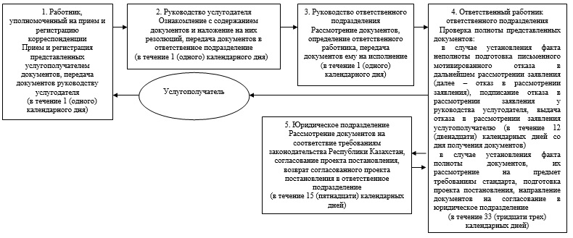

продолжение блок-схемы:

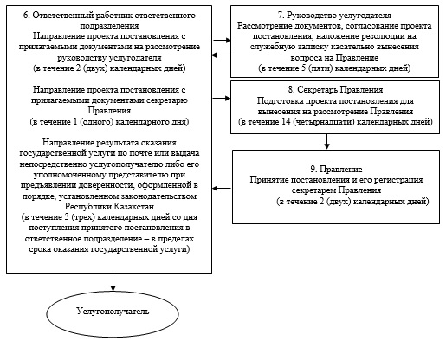

Приложение 2
к регламенту государственной услуги
"Выдача разрешения на
создание или приобретение
дочерней организации страховой
(перестраховочной)
организацией и (или) страховым
холдингом, значительное
участие страховой
(перестраховочной) организации
и (или) страхового холдинга в
капитале организаций"
Диаграмма функционального взаимодействия информационных систем, задействованных в оказании государственной услуги

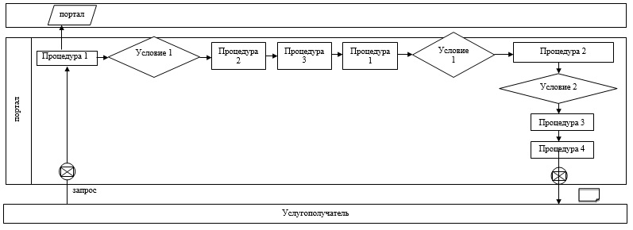

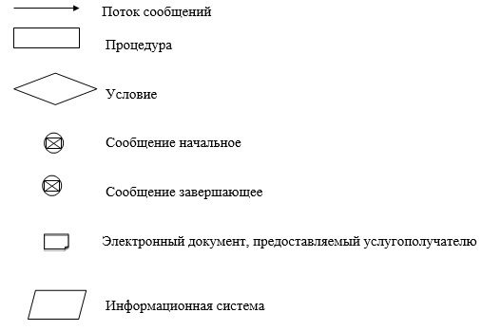

Приложение 3
к регламенту государственной услуги
"Выдача разрешения на
создание или приобретение
дочерней организации страховой
(перестраховочной)
организацией и (или) страховым
холдингом, значительное
участие страховой
(перестраховочной) организации
и (или) страхового холдинга в
капитале организаций"
Справочник бизнес-процессов оказания государственной услуги

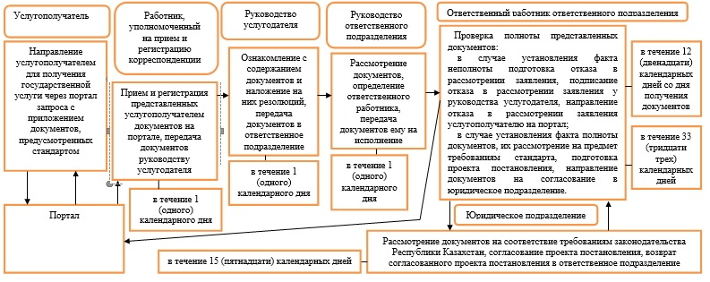

продолжение справочника бизнес-процессов:

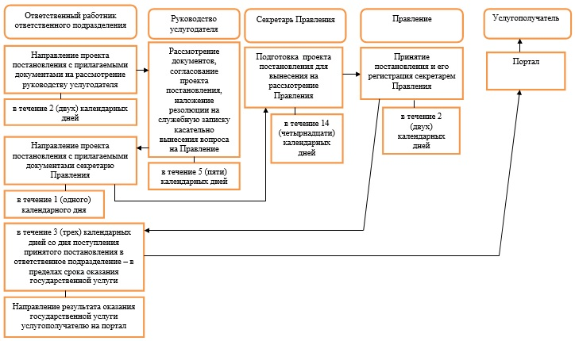

© 2012. РГП на ПХВ «Институт законодательства и правовой информации Республики Казахстан» Министерства юстиции Республики Казахстан

